В Московской области выплата для семей с невысокими доходами назначена 66,4 тыс. детей от 8 до 17 лет

30 июня 2022 года

ГУ-Главное управление ПФР №9 по г.Москве и Московской области напоминает, что выплата назначается по итогам комплексной оценки нуждаемости семьям в случае, если среднедушевой доход семьи меньше прожиточного минимума на человека в регионе, имущество семьи не превышает установленные требования, а у родителей есть подтвержденный доход или уважительная причина его отсутствия.
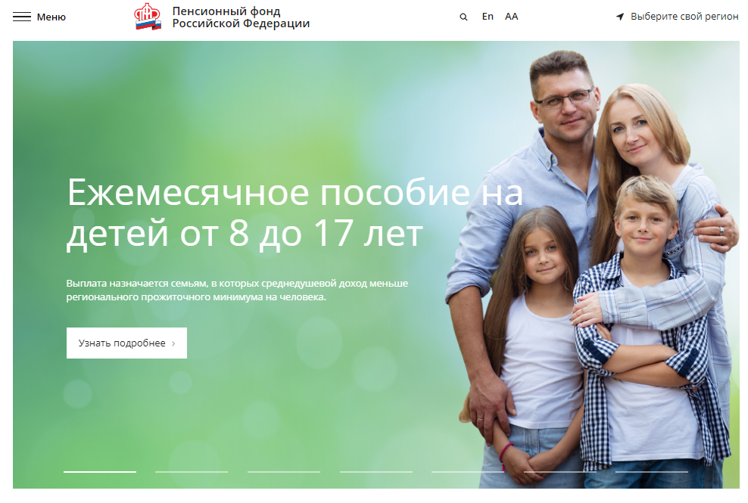
Заявления на выплату рассматриваются в течение 10 рабочих дней. В случае отказа семья получит соответствующее уведомление в течение одного рабочего дня после вынесения решения. При одобрении выплаты деньги поступят на счет в течение пяти рабочих дней.
В Московской области родителям можно подать заявление на выплату на портале госуслуг, в клиентской службе ПФР или МФЦ.
В городе Москве выплату назначают органы социальной защиты населения, поэтому заявление подается на портале mos.ru.
По данным Отделения ПФР по городу Москве и Московской области, новую выплату для семей с невысокими доходами получили родители 66,4 тыс. детей в возрасте от 8 до 17 лет.
В Московской области прожиточный минимум на душу населения составляет 16 223 руб., размер выплаты:
- 7 868,50 руб. (50% прожиточного минимума на ребенка) – базовый размер;
- 11 802, 75 руб. (75% прожиточного минимума на ребенка) – если с учетом базовый выплаты достаток семьи не превысил прожиточного минимума на человека);
- 15 737 руб. (100% прожиточного минимума на ребенка) – если среднедушевой доход семьи вместе с выплатой в размере 75% не превысил прожиточного минимума на человека).
Подробнее о пособии.

